中国海洋大学计算机科学与技术系
编 译 原 理 实 验 报 告
姓名 | 岳宇轩 | 年级 | 2019 | 专业 | 计算机科学与技术
学号 | 19020011038 | 题目 | Cygwin环境的熟悉和lex的使用1、2
实验时间 | 2022年 4 月 7-14 日 |  |  | 实验教师 | 王欣捷

一、实验目的：
熟悉cygwin环境的使用，学习使用lex写简单的词法分析程序，会在cygwin环境下使用flex调试lex写的程序。

二、实验环境：
Cygwin、GCC、Flex（或者你自己搭建的环境）

- 实验任务及要求：
实验一：
1、读懂exam1.l和exam2.l两个例子，使用cygwin下的flex工具将exam1.l和exam2.l编译并调试通过。并且修改exam2.l，在其基础上增加如下记号：
- 左右大小括号：{ } ( )
- 将关系算符改写成C中的形式
- 分号、赋值号：; =
- 关键字：if else
- 双斜线表示的注释：//
- 算术运算符号：+ - * /
- 将标识符改为可含有下划线，并且可以以下划线开头
- 将注释内容忽略
2、尝试实验内容：完善exam1.l中installID和installNum两辅助函数的功能
3、实验要求：在cygwin下用flex和gcc工具将实验调试通过，并写出测试例测试正确性。
4、实验参考：exam1.l 和exam2.l。请认真阅读例子，发现错误及时提出。Test1.p和test2.p可分别作为两个程序的测试用例。

实验二：
在实验1所改写的程序的基础上增加识别string记号。string是字符串，如果”出现在字符串中，则必须转义，写成\”形式；如果\出现在字符串中，也必须转义，写成\\形式。
实验要求：在cygwin下用flex和gcc工具将实验调试通过，并写出测试例测试正确性。同时该实验必须满足如下要求：
- string是字符串，它是以双引号括起的一串字符。
- 双引号内的字符有如下要求：
- 不能包含单独的”或者\，除非用\进行转义。例如字符串内的”写成\”，而\写成\\。
- 字符串内可以出现转义字符。（例如：\n,\t,\”,\\,\^c, \ddd，其中c表示任意可打印字符，d表示数字。）此条可简化为字符串内可包含以\开头的任意字符。
- 字符串内不可包含实体的换行。（可以包含\n，但是如果两个“”中的字符串出现在两行中，即包含了实体换行，则不应识别为字符串）

测试用例：使用test2-1.i和test2-1.o来验证你的代码的正确性，.i为输入文件，.o为输出，请对比你的代码的输出和.o文件的输出是否逻辑上一致。

四、实验过程及结果：
1、实验过程

实验一
1）读懂exam1.l和exam2.l两个例子，使用cygwin下的flex工具将exam1.l和exam2.l编译并调试通过。

2）并且修改exam2.l，在其基础上增加如下记号：

- 左右大小括号：{ } ( )

首先加入记号KUOHAO：

在翻译规则中加入：

最后在writeout函数中加入：

- 将关系算符改写成C中的形式

- 分号、赋值号：; =
添加记号
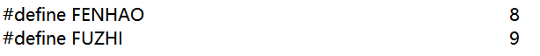
在翻译规则中加入
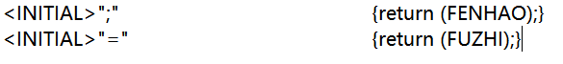
最后在writeout函数中加入

- 关键字：if else
加入记号
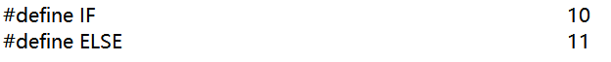

在翻译规则中加入
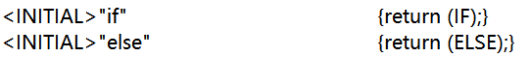

最后，在writeout函数中加入
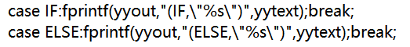

- 双斜线表示的注释：//

增加一个状态ZHUSHI表示单行的注释
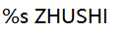

状态转换如下：
·在初始状态INITIAL时遇到//则转入单行注释状态ZHUSHI
·在单行注释状态ZHUSHI时遇到换行符\n表示一行注释的结束，则转入初始状态INITIAL
·在ZHUSHI状态遇到其它字符不操作
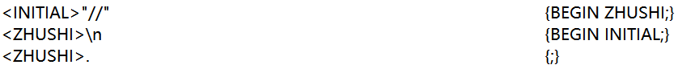

- 算术运算符号：+ - * /

定义记号算术运算符SSYSF

翻译规则中加入：

最后在writeout中加入：
- 将标识符改为可含有下划线，并且可以以下划线开头

只需在正规定义的letter中加入下划线_即可，这样标识符就可含有下划线
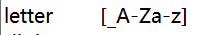

根据id的定义，id第一个为letter中元素，而letter中含有下划线，因此标识符可以以下划线开头

- 将注释内容忽略

将ECHO;去掉即可，相当于不进行输出。
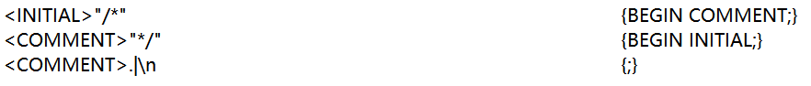

实验二

1.定义记号STRING

2.添加正规式

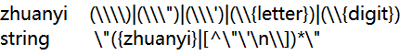

首先定义转移字符，根据实验要求：
- 不能包含单独的”或者\，除非用\进行转义。例如字符串内的”写成\”，而\写成\\。
- 字符串内可以出现转义字符。（例如：\n,\t,\”,\\,\^c, \ddd，其中c表示任意可打印字符，d表示数字。）此条可简化为字符串内可包含以\开头的任意字符。

故转义字符的集合为\\ \” \’ \letter \digit 组成
由于需要使用\转义，而转义字符\也要需要转移，故在上述集合需要转义出要加两个\

其次定义字符串，字符串内可以出现转义字符，用zhuanyi表示即可；除了” ‘ \ \n以外的字符需要用^将其去除。字符串以”开头，以”结尾，”需要转义，故string的开头结尾是\”

另外，考虑到空串的情况，可以用()*表示

3.在翻译规则中添加

4.在writeout中添加

2、实验结果
1）
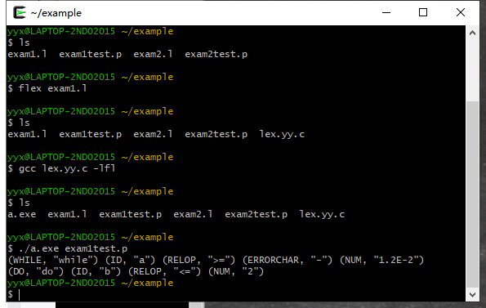
编译并调试通过exam1.l
2）
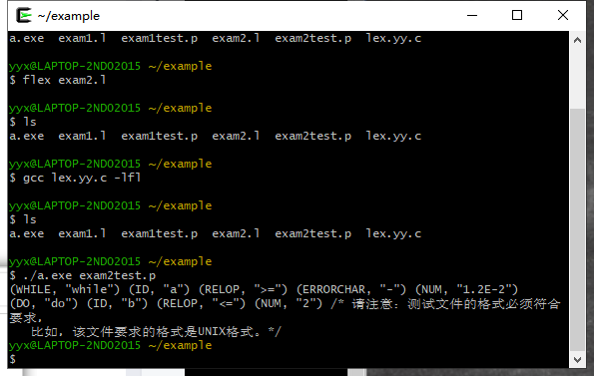
编译并调试通过exam2.l
3）
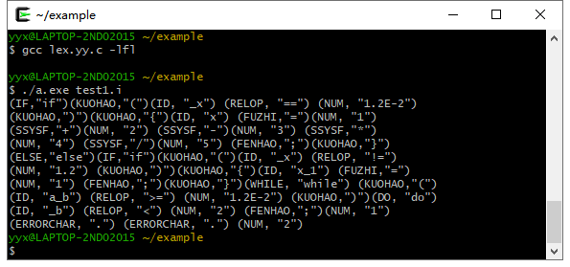
修改exam2.l之后输入test1.i得到的输出结果，经过与test1.o的比对结果相同
（对标记的命名及合并略有不同，但识别准确）

4）
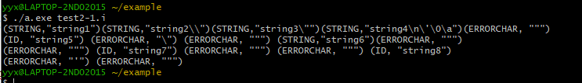
实验2的结果：与test2-1.o结果相同

五、实验总结
1、加入新的标记总共有三步骤：定义标记、添加翻译规则、在writeout函数中输出
2、可以通过%s定义新的状态，同样也可以在状态之间进行转换
3、去掉ECHO;即不进行输出
4、熟悉了正规式的定义和使用
5、在实验二添加识别字符串时，我更加清楚了转义字符的使用，同时也更加熟练的掌握了如何定义正规式。在做这个实验的时候，我遇到一个问题，就是我识别的都正确，但是最终结果都会多出一对”，通过询问老师的时候，我得知我是把””也作为了字符串的一部分了。如果仅在writeout函数中去掉输出格式%s两侧的”也能得到和test2-1.o相同的结果，但”的含义是不同的，一个是输出格式中的”，一个是识别字符串中的”。应当在返回结果时就去掉”，因为字符串的内容应该是不包含”的。

